Tjedan cjeloživotnog učenja Sudjelovali smo u radionicama, mozgalicama
___________________________________________________________________________
PROVJEŽBALI SMO MOŽDANE STANICE
Ovoga tjedna u školskoj knjižnici 26.-30. rujna od 12.30 do 14.00 sati održavao se 10.tjedan cjeloživotnog učenja. Vodile su ga knjižničarka Marina Jermić i psihologinja Mateja Bošnjak. U ponedjeljak 26. rujna bila je zabavna radionica u kojoj smo na računalima igrali razne mozgalice. Uslijedile su tri runde, na kraju treće runde zbrojili smo bodove i odlučili tko je pobjednik. Pobjednica je bila Ema Lenkeš. U srijedu 28. rujna zabavio nas je i nešto naučio kviz “Ulovi znanje”.Natjecali smo se u skupinama i odgovarali na različita pitanja. Pobijedila je skupina djevojčica iz petoga razreda i osvojila nagrade. U petak su nas školska knjižničarka i psihologinja poučavale kako bismo mogli olakšati svoje učenje. Naučile su nas raznim trikovima i time nam olakšale školske muke. Hvala knjižničarki i psihologinji na zanimljivom, kreativnom, poučnom i nadasve zabavnom tjednu u kojemu su naše, male, sive stanice radile sto na sat. Nadamo se da će takvih radionica biti još tijekom školske godine.

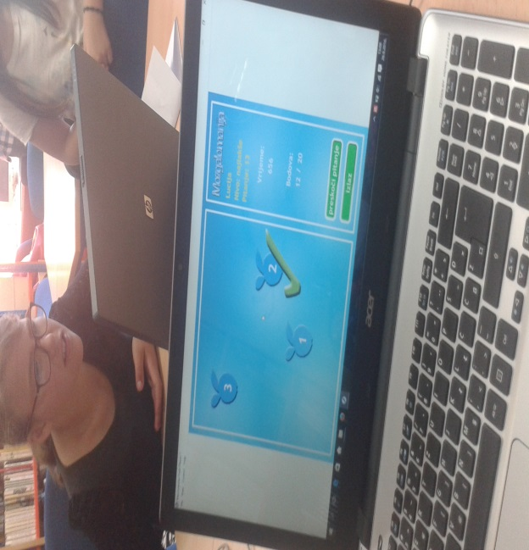

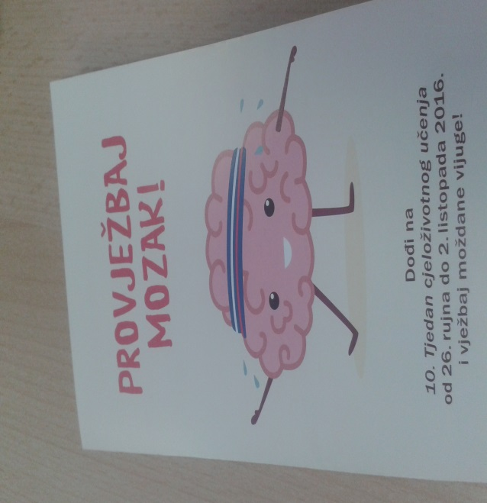

Male sive stanice rade sto na sat Vježbali smo mozak i zabavljali se

Novinarke: Ana Pole i Martina Paić,5.c

